**АДМИНИСТРАЦИЯ НИЖНЕИВКИНСКОГО ГОРОДСКОГО**

**ПОСЕЛЕНИЯ КУМЕНСКОГО РАЙОНА КИРОВСКОЙ ОБЛАСТИ**

**ПОСТАНОВЛЕНИЕ**

от 20.07.2020 № 127

пгт Нижнеивкино

**О внесении изменений в постановление Нижнеивкинского городского поселения от 30.10.2019 №249**

В соответствии с постановлением Правительства Российской Федерации от 10.02.2017 № 169 «Об утверждении Правил предоставления й распределения субсидий из федерального бюджета бюджетам субъектов Российской Федерации на поддержку государственных программ субъектов Российской Федерации и муниципальных программ формирования современной городской среды», постановлением Правительства Кировской области от 20.08.2019 № 449-П «О разработке, реализации и оценке эффективности реализации государственных программ Кировской области», постановлением Правительства Кировской области от 30.12.2019 №741-П «Об утверждении государственной программы Кировской области «Формирование современной городской среды в населенных пунктах» администрация Нижнеивкинского городского поселения ПОСТАНОВЛЯЕТ:

1.Внести изменения в постановление администрации Нижнеивкинского городского поселения от 30.10.2019 №249 «Об актуализации муниципальной программы «Формирование современной городской среды муниципального образования Нижнеивкинское городское поселение на 2018-2024 годы» изложив программу «Формирование современной городской среды муниципального образования Нижнеивкинское городское поселение на 2018-2024 годы»в новой редакции. Прилагается.

2. Настоящее постановление вступает в силу в соответствии с действующим законодательством.

3.Настоящее постановление подлежит опубликованию на официальном сайте Куменского района.

4. Контроль за исполнением настоящего постановления оставляю за собой.

Глава Нижнеивкинского

городского поселения О.Б. Шиндорикова

\_\_\_\_\_\_\_\_\_\_\_\_\_\_\_\_\_\_\_\_\_\_\_\_\_\_\_\_\_\_\_\_\_\_\_\_\_\_\_\_\_\_\_\_\_\_\_\_\_\_\_\_\_\_\_\_\_\_\_\_\_\_\_\_\_\_

ПОДГОТОВЛЕНО

Заместитель главы администрации

Нижнеивкинского городского поселения Н.А.Филимонова

20.07.2020

СОГЛАСОВАНО

Старший инспектор –делопроизводитель

администрации Нижнеивкинского

городского поселения В.С. Сморкалова

20.07.2020

Ведущий специалист бухгалтер-финансист

администрации Нижнеивкинского

городского поселения Ю.С.Татаринова

20.07.2020

Разослать: дело-2, членам комиссии.

Филимонова Н.А.

2-37-15

УТВЕРЖДЕНА

постановлением администрации Нижнеивкинского городского поселения

от 20.07.2020 № 127

**Муниципальная программа**

**«Формирование современной городской среды муниципального образования Нижнеивкинское городское поселение**

**на 2018-2024 годы»**

пгт. Нижнеивкино

2019

**Паспорт**

**муниципальной программы «Формирование современной городской среды муниципального образования Нижнеивкинское городское поселение**

**на 2018-2024 годы»**

|  |  |
| --- | --- |
| Наименование муниципальной программы | Муниципальная программа «Формирование современной городской среды муниципального образования Нижнеивкинское городское поселение на 2018-2024 годы» (далее – программа) |
| Наименование заказчика муниципальной программы (субъекта бюджетного планирования) | администрация Нижнеивкинского городского поселения |
| Перечень исполнителей муниципальной программы | администрация Нижнеивкинского городского поселения |
| Программно-целевые инструменты программы | отсутствуют |
| Участники муниципальной программы Соисполнители муниципальной программы | заинтересованные лица (предприятия, организации (в том числе товарищества собственников жилья), собственники помещений в многоквартирном жилом доме, граждане поселения) |
| Цель муниципальной программы | повышение качества и комфорта общественных территорий, а также дворовых территорий многоквартирных домов Нижнеивкинского городского поселения |
| Задачи муниципальной программы | организация мероприятий по благоустройству общественных территорий, а также дворовых территорий многоквартирных домов Нижнеивкинского городского поселения.  повышение уровня вовлеченности заинтересованных граждан, организаций в реализацию мероприятий по благоустройству нуждающихся в ремонте общественных территорий, а также дворовых территорий многоквартирных домов в Нижнеивкинском городском поселении |
| Целевые показатели эффективности реализации муниципальной программы | количество благоустроенных дворовых территорий,ед.  доля благоустроенных дворовых территорий от общего количества дворовых территорий,%  количество благоустроенных муниципальных территорий общего пользования, ед.  количество обустроенных мест массового отдыха, ед. |
| Этапы и сроки реализации муниципальной программы | 2018 - 2024 годы, разделение на этапы не предусмотрено |
| Объемы бюджетных ассигнований Программы | Прогнозируемый общий объем финансирования составляет – 29965,4 тыс. руб., в том числе:  2020 год – 10,0 тыс. руб.,  2021 год –2299,6 тыс. руб.,  2022 год – 9691,5 тыс. руб.,  2023 год – 9449,0тыс. руб.,  2024 год – 8515,3 тыс. руб.,  Стоимость работ и показатели финансирования подлежат уточнению с учетом разработанной проектно-сметной документации и фактического выделения средств из бюджетов всех уровней на текущий финансовый год. |
| Ожидаемые конечные результаты реализации муниципальной программы | Количество благоустроенных дворовых территорий,  7 ед.  Доля благоустроенных дворовых территорий от общего количества дворовых территорий, 24,0 %  Количество благоустроенных муниципальных территорий общего пользования, 5 ед.  Количество обустроенных мест массового отдыха,1 ед. |

**1. Характеристика текущего состояния сферы благоустройства на территории Нижнеивкинского городского поселения.**

В программе под дворовой территорией понимается совокупность территорий, прилегающих к многоквартирным домам, с расположенными на них объектами, предназначенными для обслуживания и эксплуатации таких домов, и элементами благоустройства этих территорий, в том числе парковками (парковочными местами), тротуарами и автомобильными дорогами, включая автомобильные дороги, образующие проезды к территориям, прилегающим к многоквартирным домам.

Под общественной территорией понимается территория общего пользования (улицы, набережные, площади, скверы, парки и т.д.).

Анализ благоустройства общественных и дворовых территорий в Нижнеивкинском городском поселении (далее - поселение) показал, что в последние годы целенаправленная работа по благоустройству общественных и дворовых территорий не проводилась.

В то же время имеется ряд проблем: низкий уровень общего благоустройства дворовых территории, низкий уровень экономической привлекательности общественных территорий из-за наличия инфраструктурных проблем.

Степень благоустройства общественных и дворовых территорий в муниципальном образовании Нижнеивкинское городское поселение по состоянию на 01.10.2017 оценивается по следующим показателям:

0 дворов - благоустроенные дворовые территории (полностью освещенные, оборудованные местами для проведения досуга и отдыха разными группами населения (спортивные площадки, детские площадки и т.д.), малыми архитектурными формами);

0% – доля благоустроенных муниципальных общественных территорий (парки, скверы, набережные и т.д.). Все муниципальные общественные территории (парки, скверы, набережные и т.д.) нуждающихся в благоустройстве от общей площади таких территорий;

5% - доля финансового участия граждан в выполнении мероприятий по благоустройству дворовых территорий по дополнительным видам работ в 2018-2024 году.

Так, в поселении имеются общественные территории и дворовые территории многоквартирных домов, благоустройство которых не отвечает современным требованиям и требует комплексного подхода к благоустройству, включающего в себя:

**благоустройство общественных территорий, в том числе:**

- устройство и ремонт пешеходных зон (тротуаров, дорожек, аллей, бульваров);

- устройство и ремонт наружного освещения территорий;

- установка скамеек;

- установка урн для мусора;

- установка малых архитектурных форм;

- озеленение общественных территорий;

- благоустройство мест для купания (пляжа);

- установка памятника Мужеству землякам с благоустройством территории вокруг него и устройством детской площадки;

-устройство футбольных полей;

- обустройство водных объектов;

- устройство систем водоотведения;

- благоустройство пустырей;

- устройство кладбища;

- благоустройство или организация муниципальных рынков;

- другое.

**благоустройство дворовых территории, предусматривающее:**

минимальный перечень работ по благоустройству дворовых территорий:

- ремонт автомобильных дорог и тротуаров, велосипедных дорожек, образующих проезды и подходы к территориям, прилегающим к многоквартирным домам;

- ремонт проездов и тротуаров, расположенных на дворовых территориях многоквартирных домов; устройство тротуаров в границах дворовых территорий при наличии технической возможности;

- обеспечение освещения дворовых территорий;

- установка скамеек;

- установка урн для мусора.

дополнительный перечень работ по благоустройству дворовых территорий:

- оборудование детских и (или) спортивных площадок;

- оборудование автомобильных парковок;

- устройство (ремонт) систем водоотведения (дренаж) при наличии врезки в существующую ливневую систему;

- установка малых архитектурных форм;

- озеленение дворовых территорий.

- и другое

В ходе проведения мониторинга состояния дворовых территорий, а также на основании обращений граждан, поступивших в администрацию поселения, сформирован адресный перечень дворовых территорий многоквартирных домов, нуждающихся в ремонте, по состоянию на 01.11.2017 (приложение № 1).

Адресный перечень дворовых и общественных территорий многоквартирных домов, расположенных на территории поселения, на которых планируется благоустройство в 2018 - 2024 годах, формируется с учетом мнения заинтересованных лиц и на основании проведенной инвентаризации.

Применение программного метода позволит поэтапно осуществлять комплексное благоустройство дворовых территории и общественных территорий с учетом мнения граждан, а именно:

- повысит уровень планирования и реализации мероприятий по благоустройству (сделает их современными, эффективными, оптимальными, открытыми, востребованными гражданами);

- запустит реализацию механизма поддержки мероприятий по благоустройству, инициированных гражданами;

- запустит механизм финансового и трудового участия граждан и организаций в реализации мероприятий по благоустройству;

- сформирует инструменты общественного контроля за реализацией мероприятий по благоустройству на территории Нижнеивкинского городского поселения.

Таким образом, комплексный подход к реализации мероприятий по благоустройству, отвечающих современным требованиям, позволит создать современную городскую комфортную среду для проживания граждан, а также комфортное современное «общественное пространство».

**2. Приоритеты муниципальной политики в сфере благоустройства, формулировка и целей и постановка задач Программы**

Приоритетами муниципальной политики в сфере жилищно-коммунального хозяйства муниципального образования являются:

- повышение комфортности условий проживания граждан;

- благоустройство территорий.

При разработке мероприятий Программы сформированы и определены основные цели и задачи.

Основной целью программы является повышение уровня благоустройства общественных территорий, а также дворовых территорий многоквартирных домов поселения.

Для достижения поставленной цели необходимо решить следующие задачи:

организация мероприятий по благоустройству общественных территорий, а также дворовых территорий многоквартирных домов поселения;

повышение уровня вовлеченности заинтересованных граждан, организаций в реализацию мероприятий по благоустройству нуждающихся в ремонте общественных территорий, а также дворовых территорий многоквартирных домов в поселении.

Благоустройство дворовых территорий многоквартирных домов понимается как совокупность мероприятий, направленных на создание и поддержание функционально, экологически и эстетически организованной городской среды, включающей:

- архитектурно-планировочную организацию территорий (ремонт дворовых проездов, благоустройство и техническое оснащение площадок – детских, спортивных);

- реконструкцию озеленения (посадку деревьев и кустарников, устройство цветников);

- освещение территорий при наличии технической возможности;

- размещение малых архитектурных форм и объектов городского дизайна (скамеек, урн, оборудования спортивно-игровых площадок, ограждений и прочего).

Перед началом работ по комплексному благоустройству двора разрабатывается эскизный проект мероприятий

[Сведения](#P245) о целевых показателях эффективности реализации Программы приведены в приложении № 5.

Источником информации о количественных значениях показателей эффективности реализации Программы являются отчетные данные поселения.

Показатель "доля благоустроенных в соответствии с правилами благоустройства дворовых территорий от общего количества дворовых территорий " рассчитывается по формуле:

base_23792_118735_4D = Дб/Д\*100%, где

D - доля благоустроенных в соответствии с правилами благоустройства дворовых территорий от общего количества дворовых территорий, которые требуют благоустройства (%);

Дб - количество дворовых территорий, благоустроенных в рамках Программы (единиц);

Д - общее количество дворовых территорий, требующих благоустройства (единиц).

Муниципальная программа разработана на 5 лет. Сроки реализации программы: 2018 - 2022 годы.

**3. Прогноз ожидаемых результатов реализации Программы**

В результате реализации программных мероприятий к каждой дворовой территории, включенной в Программу, планируется применить индивидуальную технологию производства восстановительных и ремонтных работ. Проведение работ, необходимых для приведения территорий, прилегающих к многоквартирным домам, и внутриквартальных проездов в нормативное состояние, обеспечит комфортные условия проживания населения, безопасность движения жителей городского поселения, беспрепятственный проезд спецтехники, скорой помощи и т.д.

В результате реализации мероприятий, предусмотренных Программой, планируется:

* повысить уровень благоустройства дворовых территорий;
* повысить уровень благоустройства мест массового отдыха населения;
* обеспечить комфортное проживание жителей городского поселения;
* повысить безопасность движения пешеходов и транспортных средств на придомовых территориях и проездах к дворовым территориям многоквартирных домов.

**4. Сроки реализации Программы**

Сроки реализации Программы – 2018-2024 годы. Программа реализуется в один этап.

**5. Перечень мероприятий Программы**

|  |
| --- |
| В ходе реализации программы предусматривается организация и проведение основных мероприятий по повышению благоустройства общественных территорий поселения, а также дворовых территорий многоквартирных домов.  Основные мероприятия муниципальной программы направлены на решение основных задач по благоустройству общественных территорий, а также дворовых территорий многоквартирных домов поселения.  Мероприятия программы:  организация работ по благоустройству дворовых территорий;  организация работ по благоустройству общественных территорий.  Объекты благоустройства дворов в существующем жилищном фонде в черте муниципального образования Нижнеивкинское городское поселение за многолетний период эксплуатации пришли в ветхое состояние и не отвечают в полной мере современным требованиям. С увеличением транспортного потока значительно возрос процент физического износа асфальтобетонного покрытия внутриквартальных проездов и дворовых территорий и тротуаров. Большинство существующих автостоянок, расположенных на территориях, прилегающих к многоквартирным домам, не обеспечивают в полной мере потребность в парковке автотранспортных средств.  Срок службы дорожных покрытий дворовых территорий истек с момента массовой застройки поселения многоквартирными домами. Из-за недостаточного финансирования отрасли не производился ремонт дворовых территорий, в результате чего пришло в негодность асфальтобетонное покрытие в проездов и тротуаров многоквартирных домов.  Дворовые территории являются важнейшей составной частью транспортной инфраструктуры. От уровня транспортно-эксплуатационного состояния дворовых территорий многоквартирных домов и проездов к дворовым территориям во многом зависит качество жизни населения.  Несоблюдение сроков службы дорожных покрытий увеличивает объемы разрушения асфальтобетонного покрытия и не дает необходимого эффекта в сохранении дворовых территорий многоквартирных домов и проездов к дворовым территориям многоквартирных домов. Значительная часть асфальтобетонного покрытия проездов имеет максимальную степень разрушения. Кроме этого, отсутствие необходимого количества мест для парковки автотранспортных средств на территориях, прилегающих к многоквартирным домам, нередко создает социальную напряженность.  В ряде дворов отсутствует или не соответствует требованиям освещение дворовых территорий, необходимый набор малых архитектурных форм (скамейки, урны). Отсутствуют специально обустроенные стоянки для автомобилей, что приводит к их хаотичной парковке, обустроенные детские и спортивные площадки.  Надлежащее состояние дворовых территорий является важным фактором при формировании благоприятной экологической и эстетической городской среды.  Проблемы восстановления и ремонта асфальтового покрытия дворов, отсутствия скамеек и урн, освещения дворовых территорий на сегодня весьма актуальны и не решены в связи с недостаточным финансированием отрасли.  К благоустройству дворовых территорий необходим последовательный комплексный подход, рассчитанный на среднесрочный период, который предполагает использование программно-целевых методов, обеспечивающих увязку реализации мероприятий по срокам, ресурсам и исполнителям.  Основным методом решения проблемы должно стать благоустройство дворовых территорий, которое представляет собой совокупность мероприятий, направленных на создание и поддержание функционально, экологически и эстетически организованной городской среды, улучшение содержания и безопасности дворовых территорий и территорий кварталов.  Реализация Программы позволит создать благоприятные условия среды обитания, повысить комфортность проживания населения города, обеспечить более эффективную эксплуатацию жилых домов, улучшить условия для отдыха и занятий спортом, обеспечить физическую, пространственную и информационную доступность зданий, сооружений, дворовых территорий для инвалидов и других маломобильных групп населения.  В рамках программы предлагается благоустройство дворовых территорий многоквартирных домов, включающего в себя:  минимальный перечень работ по благоустройству дворовых территорий:  - ремонт автомобильных дорог и тротуаров, велосипедных дорожек, образующих проезды и подходы к территориям, прилегающим к многоквартирным домам;  - ремонт проездов и тротуаров, расположенных на дворовых территориях многоквартирных домов; устройство тротуаров в границах дворовых территорий при наличии технической возможности;  - обеспечение освещения дворовых территорий;  - установка скамеек;  - установка урн для мусора.  дополнительный перечень работ по благоустройству дворовых территорий:  - оборудование детских и (или) спортивных площадок;  - оборудование автомобильных парковок;  - устройство (ремонт) систем водоотведения (дренаж) при наличии врезки в существующую ливневую систему;  - установка малых архитектурных форм;  - озеленение дворовых территорий.  - устройство контейнерной площадки.  -устройство тротуаров.  - демонтаж хозяйственных построек ( в.т.ч. сараев) и строительство сараев  - устройство хозяйственно-бытовых площадок для установки контейнеров мусоросборников.  Визуализированный перечень образцов элементов благоустройства, предлагаемых к размещению на дворовой территории многоквартирного дома, сформированный исходя из минимального перечня работ по благоустройству дворовых территорий, указан в приложении № 3.  Предложения заинтересованных лиц о включении территории общего пользования и дворовой территории многоквартирного дома в программу осуществляется путем реализации следующих этапов:  - общественные обсуждения проекта программы регламентируются порядком общественного обсуждения проекта программы;  - рассмотрение и оценка предложений заинтересованных лиц на включение в адресный перечень дворовых территорий многоквартирных домов программы проводятся в соответствии с Порядком и сроками представления, рассмотрения и оценки предложений заинтересованных лиц о включении дворовой территории в программу;  - рассмотрение и оценка предложений заинтересованных лиц на включение в адресный перечень общественных территорий, на которых планируется благоустройство в 2018 - 2024 годах, осуществляются в соответствии с [Порядк](#Par29)ом и сроками представления, рассмотрения и оценки предложений граждан, организаций на включение наиболее посещаемых муниципальных территорий общего пользования общественных территорий в программу.  По организации работ по благоустройству общественных территорий можно сказать следующее.  Озелененные территории вместе с насаждениями и цветниками создают образ поселения, формируют благоприятную и комфортную городскую среду для жителей и гостей, выполняют рекреационные и санитарно-защитные функции. Они являются составной частью природного богатства и важным условием его инвестиционной привлекательности.  Проведение мероприятий по благоустройству общественных территорий осуществляется с учетом необходимости обеспечения физической, пространственной и информационной доступности общественных территорий для инвалидов и других маломобильных групп населения.  В рамках программы предлагается благоустройство общественных территорий, включающего в себя:  - устройство и ремонт пешеходных зон (тротуаров, дорожек, аллей, бульваров);  - устройство и ремонт наружного освещения территорий;  - установка скамеек;  - установка урн для мусора;  - установка малых архитектурных форм;  - озеленение общественных территорий;  - установка знака Мужеству землякам и устройство детской площадки;  - обустройство водных объектов;  - устройство систем водоотведения;  - благоустройство пустырей;  -устройство кладбища;  - устройство футбольных полей;  - другое.  Действующие Правила благоустройства корректируются на основании изменений законодательства в части требований по содержанию территорий.  Работы по благоустройству не имеют комплексного подхода и постоянного характера. Недостаточно эффективно внедряются передовые технологии и используются современные материалы при благоустройстве территорий.  Реализация Программы позволит осуществить комплексный подход к исполнению мероприятий, позволит упорядочить систему организации и выполнения работ по благоустройству, получить положительный градостроительный эффект, следовательно, качественно повысить уровень благоустройства территорий поселения  Решение проблемы создания современной городской среды проживания путем качественного повышения уровня благоустройства территорий будет способствовать обеспечению устойчивого социально-экономического развития региона, повышению его туристической привлекательности, привлечению дополнительных инвестиций.  В результате выполнения мероприятий Программы появятся спортивная площадка (футбольные поля), тротуары, скверы, и другие объекты городской среды, благоустроенные дворовые территории, а также будут приведены в надлежащее состояние современные малые архитектурные формы. Все это в комплексе создаст современную комфортную среду проживания населения.  Проведение мероприятий по благоустройству дворовых территорий многоквартирных домов, расположенных на территории поселения, а также общественных территорий осуществляется с учетом необходимости обеспечения физической, пространственной и информационной доступности зданий, сооружений, дворовых и общественных территорий для инвалидов и других маломобильных групп населения.  Отдельным мероприятием в рамках реализации программы является последующая актуализация паспортов благоустройства дворовых, общественных территорий, индивидуальной жилой застройки (территорий в ведении юридических лиц и индивидуальных предпринимателей), оформленных в результате проведенной в 2017 году инвентаризации. |

**6. Обоснование ресурсного обеспечения программы**

Финансирование программы планируется за счет межбюджетных трансфертов из областного бюджета, межбюджетных трансфертов из федерального бюджета, бюджета муниципального образования Нижнеивкинского городское поселение, а также внебюджетных источников при принятии собственниками помещений многоквартирных домов решения по софинансированию по минимальному и дополнительному перечню работ по благоустройству дворовых территорий.

Общий объем финансирования муниципальной программы на 2018 - 2024 годы составит 29965,4 тыс.руб.

- за счет межбюджетных трансфертов из областного бюджета – 29627,4 тыс. рублей;

- за счет собственных доходов бюджета муниципального образования «Нижнеивкинское городское поселение» - 291,0 тыс. рублей;

- за счет внебюджетных источников – 47,0 тыс. рублей.

**7.Форма и доля трудового участия заинтересованных лиц и организаций в благоустройстве дворовых территорий**

Форма трудового участия заинтересованных лиц и организаций в благоустройстве дворовых территорий предполагает:

* выполнение заинтересованными лицами, организациями неоплачиваемых работ, не требующих специальной квалификации (подготовка объекта (дворовой территории) к началу работ (земляные работы, снятие старого оборудования, уборка мусора); покраска оборудования, озеленение территории (посадка деревьев, кустарников); охрана объекта;
* предоставление строительных материалов, техники и пр.;
* обеспечение благоприятных условий для работы подрядной организации, выполняющей работы, и её работников;
* иные мероприятия.

Доля трудового участия определяется как количество человек, привлекаемых для выполнения видов работ

Решение по выполнению минимального перечня работ при выполнении мероприятий по благоустройству дворовых территорий многоквартирных домов принимается общим собранием собственников помещений многоквартирного дома и предусматривает трудовое участие собственников помещений многоквартирного дома.

Решение по выполнению дополнительного перечня работ при выполнении мероприятий по благоустройству дворовых территорий многоквартирных домов принимается общим собранием собственников помещений многоквартирного дома и предусматривает финансовое участие собственников помещений многоквартирного дома в размере, не менее 5 % от сметной стоимости дополнительного перечня работ.

Усредненная стоимость работ по благоустройству дворовых территорий, входящих в состав минимального и дополнительного перечня, отражена в приложении № 2. Усредненная стоимость видов работ определяется с применением сметных нормативов, внесенных в федеральный реестр сметных нормативов и сметных цен строительных ресурсов.

Визуализированный перечень образцов элементов благоустройства, предлагаемых к размещению на дворовой территории многоквартирного дома, сформированный исходя из дополнительного перечня работ по благоустройству дворовых территорий, указан в приложении № 4.

Форма финансового участия заинтересованных лиц определяется в соответствии с порядком аккумулирования, хранения и распределения средств заинтересованных лиц, направляемых на выполнение минимального и (или) дополнительного перечней работ по благоустройству дворовых территорий, утверждается постановлением администрации Нижнеивкинского городского поселения в соответствии с требованиями Правил предоставления и распределения субсидий из федерального бюджета бюджетам субъектов Российской Федерации на поддержку государственных программ субъектов Российской Федерации и муниципальных программ формирования современной городской среды, утвержденных постановлением Правительства Российской Федерации от 10.02.2017 № 169, а также согласно государственной программе Кировской области «Формирование современной городской среды в населенных пунктах Кировской области» на 2018 – 2022 годы, утвержденной постановлением Правительства Кировской области от 31.08.2017 № 449-п.

В качестве подтверждения трудового участия собственников помещений многоквартирного дома совет многоквартирного дома либо организация, осуществляющая управление многоквартирным домом, предоставляет в уполномоченный орган муниципального образования Нижнеивкинское городское поселение соответствующий отчет о проведении мероприятий с трудовым участием граждан, с приложением к такому отчету фото-, видеоматериалов.

**8. Описание ожидаемых результатов реализации программы**

Программа обеспечивает прежде всего реализацию комплекса мероприятий, предусмотренных Правилами предоставления и распределения субсидий из федерального бюджета бюджетам субъектов Российской Федерации на поддержку государственных программ субъектов Российской Федерации и муниципальных программ формирования современной городской среды, утвержденными постановлением Правительства Российской Федерации от 10.02.2017 № 169, и направлена на развитие городской среды в муниципальном образовании Нижнеивкинское городское поселение, благоустройство общественных территорий, дворовых территорий многоквартирных домов.

Целевыми показателями эффективности реализации программа являются:

|  |
| --- |
| количество благоустроенных дворовых территорий, 7 ед.; |
| доля благоустроенных дворовых территорий от общего количества дворовых территорий, 24,0%; |
| количество благоустроенных муниципальных территорий общего пользования, 5ед.;  Количество обустроенных мест массового отдыха, 1 ед. |

**9. Описание системы управления реализацией муниципальной программы**

Текущее управление реализацией программы осуществляет Администрация Нижнеивкинского городского поселения.

Внесение изменений в настоящую программу может быть осуществлено на основании:

изменения объемов финансирования из различных источников, предусмотренных программой;

изменения требований федерального и областного законодательства;

роста числа участников программа;

форс-мажорных обстоятельств.

Администрация Нижнеивкинского городского поселения имеет право:

- исключать из адресного перечня дворовых и общественных территорий, подлежащих благоустройству в рамках реализации муниципальной программы, территории, расположенные вблизи многоквартирных домов, физический износ основных конструктивных элементов (крыша, стены, фундамент) которых превышает 70 процентов, а также территории, которые планируются к изъятию для муниципальных или государственных нужд в соответствии с генеральным планом соответствующего поселения при условии одобрения решения об исключении указанных территорий из адресного перечня дворовых территорий и общественных территорий межведомственной комиссией Кировской области по обеспечению реализации приоритетного проекта «Формирование комфортной городской среды» на территории Кировской области (далее - межведомственная комиссия) в порядке, установленном такой комиссией;

- исключать из адресного перечня дворовых территорий, подлежащих благоустройству в рамках реализации муниципальной программы, дворовые территории, собственники помещений многоквартирных домов которых приняли решение об отказе от благоустройства дворовой территории в рамках реализации соответствующей программы или не приняли решения о благоустройстве дворовой территории в сроки, установленные соответствующей программой. При этом исключение дворовой территории из перечня дворовых территорий, подлежащих благоустройству в рамках реализации муниципальной программы, возможно только при условии одобрения соответствующего решения муниципального образования межведомственной комиссией в порядке, установленном такой комиссией.

При появлении негативных факторов будут проведены мероприятия по минимизации их влияния на достижение целей программы, в том числе привлечение в установленном порядке дополнительных источников финансирования, принятие нормативных и правовых актов органов местного самоуправления.

При реализации программы могут возникнуть группы рисков.

Группы рисков реализации муниципальной программы

|  |  |  |
| --- | --- | --- |
| № п/п | Негативный фактор | Способы минимизации рисков |
| 1. | Изменение федерального законодательства в сфере реализации программы | проведение регулярного мониторинга планируемых изменений в федеральном законодательстве и своевременная корректировка нормативных правовых актов |
| 2. | Недостаточное финансирование мероприятий программа за счет средств местного бюджета | определение приоритетов для первоочередного финансирования;  привлечение средств федерального и областного бюджетов и внебюджетных источников на поддержку жилищно-коммунального хозяйства |
| 3. | Существенные отклонения фактических параметров инфляции, в том числе цен на энергоресурсы, от параметров, определенных прогнозом социально-экономического развития Российской Федерации | осуществление прогнозирования развития ситуации в сфере жилищно-коммунального хозяйства с учетом возможного ухудшения экономической ситуации |
| 4. | Несоответствие (в сторону уменьшения) фактически достигнутых показателей эффективности реализации программы запланированным | проведение ежегодного мониторинга и оценки эффективности реализации мероприятий программа; анализ причин отклонения фактически достигнутых показателей эффективности реализации программа от запланированных; оперативная разработка и реализация комплекса мер, направленных на повышение эффективности реализации мероприятий программа |

Иные факторы, влияющие на реализацию программы: неблагоприятные климатические условия, недостаточное количество специализированных организаций, готовых принять участие в реализации программа.

Реализация мероприятий программы будет осуществляться:

- путем заключения соглашения с министерством строительства и жилищно-коммунального хозяйства Кировской области о предоставлении субсидий местному бюджету из областного бюджета на реализацию соответствующего мероприятия;

- путем заключения муниципальных контрактов с подрядными организациями в соответствии с нормативными правовыми актами, регулирующими вопросы размещения заказов на поставку товаров, выполнение работ, оказание услуг для государственных и муниципальных нужд.

Главными распорядителями бюджетных средств, предусмотренных на реализацию мероприятий программа, являются Администрация Нижнеивкинского городского поселения.

Контроль за деятельностью главного распорядителя бюджетных средств по реализации мероприятий программа осуществляет глава администрации Нижнеивкинского городского поселения.

Предоставление аналитической информации о реализации программы осуществляют исполнители программы.

Порядок осуществления контроля за ходом реализации мероприятий программа:

- контроль за ходом выполнения мероприятий программа осуществляется через рассмотрение вопроса на совещаниях, проводимых главой Администрации Нижнеивкинского городского поселения;

- ежеквартальный анализ ожидаемых результатов и показателей социально-экономической эффективности реализации программы;

- выявление причин отклонений и факторов, негативно влияющих на реализацию программы;

- разработка мер по повышению эффективности реализации программы;

- ежегодный анализ выполнения программных мероприятий и достижения ожидаемых результатов реализации программа.

Приложение №1

к муниципальной программе

«Формирование современной

городской среды на территории

Нижнеивкинского городского поселения

на 2018-2024 годы»

**Перечень дворовых и общественных территорий, включенных в муниципальную программу «Формирование современной городской среды на территории Нижнеивкинского городского поселения на 2018-2024 годы»**

|  |  |  |  |  |  |
| --- | --- | --- | --- | --- | --- |
| № | Наименование муниципального образования с численностью населения свыше 1000 человек | Адрес дворовой территории, включаемой по итогам проведенной инвентаризации, в муниципальную программу формирования современной городской среды на 2018-2024 год | Площадь дворовой территории  (тыс кв.м) | Перечень выполняемых работ | Планируемый период проведения благоустройства территории |
|  | Нижнеивкинское городское поселение | пгт Нижнеивкино, ул. Октябрьская д.8 | 643 | ремонт пешеходных дорожек; обеспечение освещения; установка урн; установка скамеек, контейнерная площадка | 2022 |
|  | Нижнеивкинское городское поселение | пгт Нижнеивкино, ул. Октябрьская д.16 | 400 | ремонт проездов; обеспечение освещения; установка урн; установка скамеек, контейнерная площадка, ; ремонт пешеходных дорожек | 2022 |
|  | Нижнеивкинское городское поселение | пгт Нижнеивкино, ул. Октябрьская д.23 а | 149 | ремонт проездов; обеспечение освещения; установка урн; установка скамеек, свод деревьев | 2022 |
|  | Нижнеивкинское городское поселение | пгт Нижнеивкино, ул. Октябрьская д.25,25а | 569 | ремонт проездов; обеспечение освещения; установка урн; установка скамеек | 2022 |
|  | Нижнеивкинское городское поселение | пгт Нижнеивкино, ул. Садовая,д12 | 20 | ремонт проездов; обеспечение освещения; установка урн; установка скамеек, контейнерная площадка | 2022 |
|  | Нижнеивкинское городское поселение | пгт Нижнеивкино, ул. Лесная Новь д1,2,3,4 | 2370 | ремонт проездов; обеспечение освещения; установка урн; установка скамеек, контейнерная площадка, ремонт пешеходных дорожек | 2022 |
|  | Нижнеивкинское городское поселение | пгт Нижнеивкино, ул. Курортная д1,3,5,7,9 | 2962 | ремонт проездов; ремонт пешеходных дорожек, обеспечение освещения; установка урн; установка скамеек, контейнерная площадка, детская площадка | 2022 |
|  | Нижнеивкинское городское поселение | пгт Нижнеивкино ул. Почтовая 1 | 1163 | Тротуар | 2023 |
|  | Нижнеивкинское городское поселение | пгт Нижнеивкино ул. Кленовая 6 | 578 | Тротуар | 2023 |
|  | Нижнеивкинское городское поселение | пгт Нижнеивкино ул. Октябрьская 1 | 1774 | Тротуар | 2023 |
|  | Нижнеивкинское городское поселение | пгт Нижнеивкино ул. Октябрьская | 1200 | Благоустройство общественной территории сквера у памятника «Воинам-землякам» | 2021 |
|  | Нижнеивкинское городское поселение | пгт Нижнеивкино ул. Октябрьская 39 | 7840 | Спортивная площадка | 2024 |
|  | Нижнеивкинское городское поселение | дер. Барановщина | 48855 | Место погребения | 2024 |

Приложение №2

к муниципальной программе

«Формирование современной

городской среды на территории

Нижнеивкинского городского поселения

на 2018-2024 годы»

**Нормативная стоимость работ по благоустройству дворовых территорий, входящих в состав минимального и дополнительного перечня**

|  |  |  |
| --- | --- | --- |
| №  п/п | Виды работ | Усредненная стоимость работ |
| Минимальный перечень | |  |
| 1 | Ремонт дворовых дорог, тротуаров, внутриквартальных проездов с заменой бортовых камней, с ямочным ремонтом, в асфальтовом исполнении | 1763,00 до 2097,00 руб./кв.м |
| 2 | Поднятие горловин люков | 1430 руб за 1 шт. |
| 3 | Обеспечение освещения дворовой территории (демонтаж существующих опор и проводов), установка новых опор и светильников | 40843,00 (на 1 светильник с опорой), 27197 руб. за ед. без учета стоимости светильника |
| 4 | Обеспечение освещения дворовой территории (установка светильников на существующие опоры) | 20685 ( на 1 светильник), 7039 руб. за ед. без учета стоимости светильника |
| 5 | Установка урн | 4090 руб./шт. |
| 6 | Установка скамеек | 12270 руб./шт. |
| Дополнительный перечень | |  |
| 1 | Устройство тротуаров | 1623 руб./кв.м |
| 2 | Автопарковка | 2040 руб./кв.м |
| 3 | Детская площадка с 6малыми архитектурными формами (основание – песчано-гравийная смесь) | 330 000 руб. |
| 4 | Детская площадка с 8 малыми архитектурными формами | 740 000 руб. |
| 5 | Спортивная площадка с 3 элементами | 296 000 руб. |
| 6 | Спортивная площадка 13х23,5 м | 740 000 руб. |
| 7 | Спортивная площадка: 5 комплектов тренажеров, ворота (2 комплекта), баскетбольные стойки (2 комплекта) с монтажом и устройством полимерного покрытия | 1 400 000 руб. |
| 8 | Озеленение | 340 руб/кв.м |
| 9 | Снос деревьев: |  |
|  | Ø 200мм | 3100 руб./шт. |
|  | Ø 360мм | 9140 руб./шт. |
|  | Ø 800 мм | 39430 руб./шт. |
|  | Ø 1000 мм | 64350 руб./шт. |
| 10 | Устройство площадок для установки контейнеров сбора коммунальных отходов | 70647,00 на 1 площадку из 5 контейнеров |

Примечание: Усредненная стоимость видов работ определяется с применением сметных нормативов, внесенных в федеральный реестр сметных нормативов и сметных цен строительных ресурсов, в ценах 2017 года.

Приложение №3

к муниципальной программе

«Формирование современной

городской среды на территории

Нижнеивкинского городского поселения

на 2018-2024 годы»

**Визуализированный перечень образцов элементов благоустройства, предлагаемых к размещению на дворовой территории многоквартирного дома, сформированный исходя из минимального перечня работ по благоустройству дворовых территорий**

1. Уличное освещение:

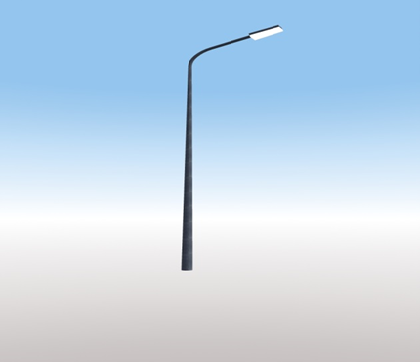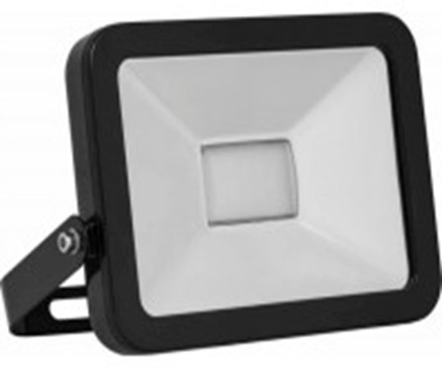

2. Урны и скамейки

|  |  |  |  |
| --- | --- | --- | --- |
| Наименование | Вид | Наименование | Вид |
| Урна для мусора  450\*450\*600  150 кг | Урна 4 | Урна для мусора 400\*400\*600  100 кг | 3cf0f6f188d02e05c0cc42d9dc7baed2 |
| Урна  290\*450  30 л. | prop_products-1399-20 | Урна для мусора  (мытый  бетон)  400\*400\*450  80 кг | Урна_6 |
| Скамья 450\*600\*1800  200 кг |  | Скамья (мытый бетон)  400\*450\*1800  200 кг |  |
| Скамья садовая  (боковины)  870\*920  130 кг. | Скамейка | Скамья  420\*450\*1800  200 кг | skam_ |

Приложение №4

к муниципальной программе

«Формирование современной

городской среды на территории

Нижнеивкинского городского поселения

на 2018-2024 годы»

**Визуализированный перечень образцов элементов благоустройства, предлагаемых к размещению на дворовой территории многоквартирного дома, сформированный исходя из дополнительного перечня работ по благоустройству дворовых территорий**

1. Детский спортивный комплекс

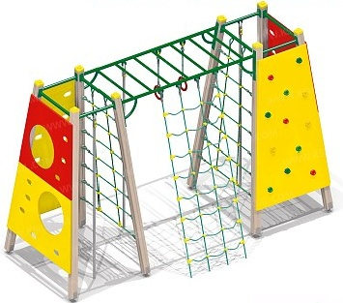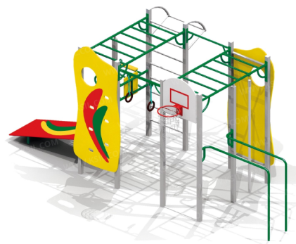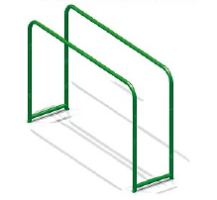

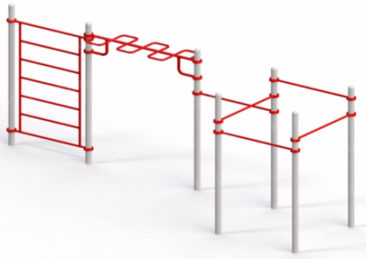 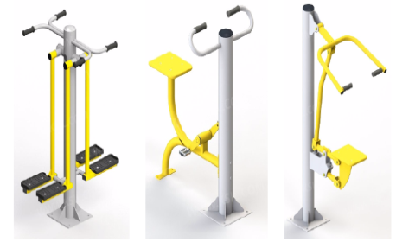

2. Детский игровой комплекс

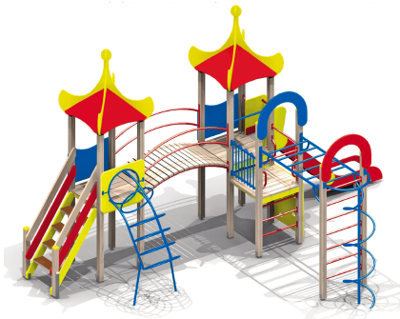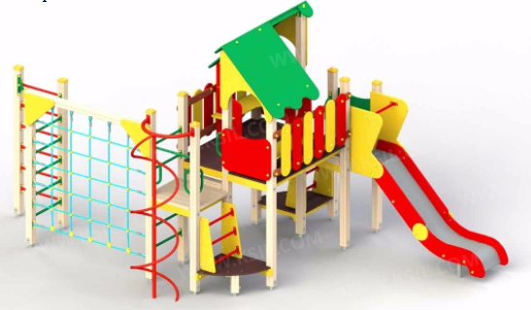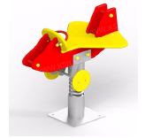 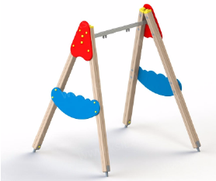 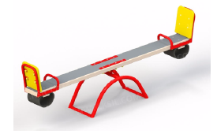

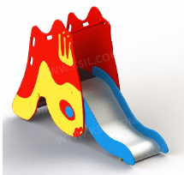 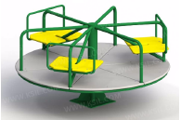 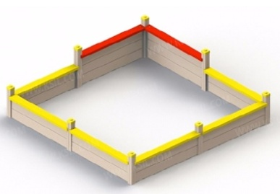 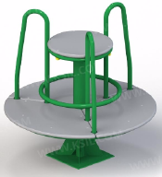

Приложение №5

к муниципальной программе

«Формирование современной

городской среды на территории

Нижнеивкинского городского поселения

на 2018-2024 годы»

Сведения

о целевых показателях эффективности реализации

|  |  |  |  |  |  |  |  |  |  |  |
| --- | --- | --- | --- | --- | --- | --- | --- | --- | --- | --- |
| N п/п | Наименование Программы, наименование показателя | Еединица измерения | Значение показателей эффективности  (прогноз, факт) | | | | | | | |
| 22017 год (базовый) | 22018 год | 22019 год | 22020 год | 22021 год | 22022 год | 2023 год | 2024 год |
| 11. | «Формирование современной городской среды муниципального образования Нижнеивкинское городское поселение» на 2018-2024 годы |  |  |  |  |  |  |  |  |  |
| 11.1. | Количество благоустроенных дворовых территорий | еединиц | 1 |  |  |  |  | 7 |  |  |
| 11.2. | Доля благоустроенных в соответствии с правилами благоустройства дворовых территорий от общего количества дворовых территорий | %  % | 6 |  |  |  |  | 24 |  |  |
| 11.3. | Количество благоустроенных общественных территорий | еединиц | 2 |  |  |  |  |  | 3 | 2 |
| 1.4 | Количество обустроенных мест массового отдыха, ед. | еединиц | 0 |  |  |  | 1 |  |  |  |

Приложение №6

к муниципальной программе

«Формирование современной

городской среды на территории

Нижнеивкинского городского поселения

на 2018-2024 годы»

**Прогнозное финансовое обеспечение муниципальной программы «Формирование современной городской среды на территории Нижнеивкинского городского поселения на 2018-2024 годы» с разбивкой по источникам финансирования**

|  |  |
| --- | --- |
| Источники финансирования | Прогнозный общий объем финансирования, тыс. руб. |
| Всего | 29965,4 |
| в том числе |  |
| Федеральный бюджет | 0 |
| Областной бюджет | 29627,4 |
| Местный бюджет | 291 |
| Внебюджетные источники | 47 |

Прогнозное финансовое обеспечение муниципальной программы «Формирование современной городской среды на территории Нижнеивкинского городского поселения на 2018-2024 годы» с разбивкой по этапам реализации

|  |  |  |  |  |  |  |  |  |
| --- | --- | --- | --- | --- | --- | --- | --- | --- |
| Источник финансирования | Итого прогнозный объем финансиро-вания, тыс. руб. | Объем финансирования с разбивкой по годам | | | | | | |
| 2018 год | 2019 год | 2020 год | 2021 год | 2022 год | 2023 год | 2024 год |
| Федеральный бюджет |  | 0 | 0 | 0 |  |  |  |  |
| Областной  бюджет | 29627,4 | 0 | 0 | 0 | 2249,6 | 9594,5 | 9354 | 8429,3 |
| Местный бюджет» | 291 | 0 | 0 | 10,0 | 50,0 | 50 | 95 | 86 |
| Внебюджетные источники | 47 | 0 | 0 | 0 |  | 47 |  |  |
| Итого | 29965,4 |  |  | 10,0 | 2299,6 | 9691,5 | 9449,0 | 8515,3 |

Примечание: Стоимость работ и показатели финансирования подлежат уточнению с учетом разработанной проектно-сметной документации и фактического выделения средств из бюджетов всех уровней на текущий финансовый год.